BÁO CÁO BÀI THỰC HÀNH SỐ 02
TRUYỀN THÔNG HƯỚNG THÔNG ĐIỆP VÀ TRUYỀN THÔNG THEO NHÓM TRONG HỆ THỐNG PHÂN TÁN
Họ và tên: Hoàng Văn Huynh
Mã số sinh viên: B23DCCC086
Tháng 9 năm 2026

Tóm tắt kết quả
Bài thực hành đã cài đặt và kiểm thử hai cơ chế truyền thông trong hệ thống phân tán. Phần RabbitMQ chứng minh thông điệp persistent tồn tại sau khi broker khởi động lại, thông điệp transient bị mất, producer hoạt động bất đồng bộ và ba consumer cùng chia tải. Phần UDP multicast chứng minh một gói gửi có thể được nhiều receiver nhận, receiver tham gia muộn không nhận lại bản tin cũ và Wireshark quan sát đúng năm datagram trên giao diện Wi-Fi.
Kịch bản | Kết quả đo | Đánh giá
RabbitMQ persistent | 5/5 tin còn sau restart | Đạt
RabbitMQ transient | 0/5 tin còn sau restart | Đạt
RabbitMQ bất đồng bộ | 0,127 giây gửi; 42,860 giây xử lý | Đạt
Cân bằng tải | 5 - 5 - 5 đơn | Đạt
Multicast nhiều receiver | Mỗi receiver nhận 5/5 gói | Đạt
Receiver tham gia muộn | Bắt đầu từ seq 5 | Đạt
Wireshark multicast | 5 gói tới 224.1.1.1:5007 | Đạt

1 Mục tiêu
- Cài đặt mô hình Producer - Queue - Consumer bằng RabbitMQ.
- Phân biệt thông điệp persistent và transient bằng kiểm thử restart broker.
- Quan sát tính bất đồng bộ và cơ chế phân phối tải giữa nhiều consumer.
- Cài đặt UDP multicast và kiểm chứng nhiều receiver cùng nhận một bản tin.
- Dùng Wireshark bắt và phân tích lưu lượng UDP multicast trên giao diện Wi-Fi.

2 Môi trường thực hiện
Thành phần | Cấu hình
Hệ điều hành | Windows
Python | 3.10.11
RabbitMQ | 3.13 Management chạy bằng Docker Compose
Thư viện | pika 1.3.2
Queue | don_hang
Multicast | 224.1.1.1:5007
Wireshark | 4.6.8 với Npcap
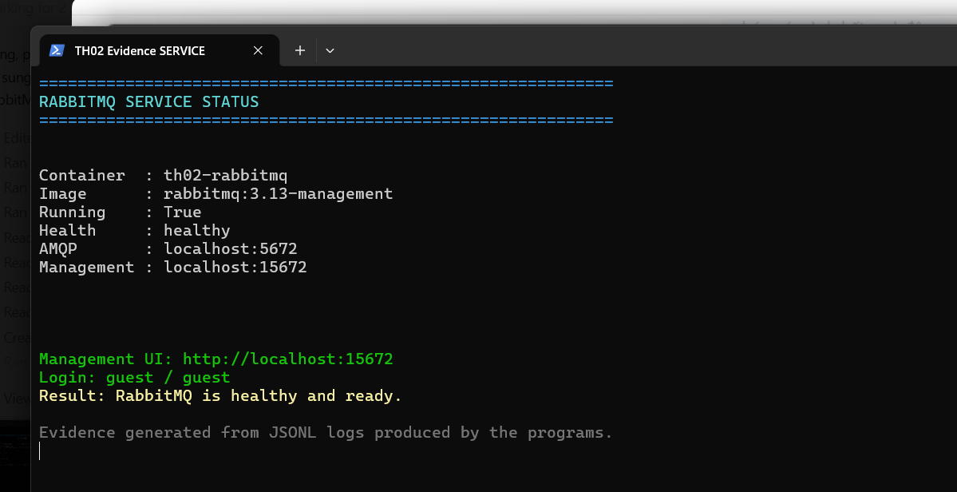
Hình 1 RabbitMQ 3.13 đang chạy ở trạng thái healthy

3 Truyền thông hướng thông điệp với RabbitMQ

3.1 Thiết kế chương trình
Producer tạo thông điệp JSON gồm mã đơn hàng, danh sách sản phẩm, tổng tiền và thời điểm gửi. Queue được khai báo theo chế độ persistent hoặc transient. Consumer nhận thông điệp, mô phỏng xử lý trong 1-3 giây, ghi log thời điểm nhận và chỉ gửi manual acknowledgement sau khi xử lý xong.
- Persistent: durable=True và delivery_mode=2.
- Transient: durable=False và delivery_mode=1.
- Cân bằng tải: manual ack kết hợp prefetch_count=1.

3.2 KB1 Truyền tin bền bỉ
Cách thực hiện: dừng consumer, gửi 5 thông điệp persistent, restart RabbitMQ rồi mới khởi động consumer.
python -m rabbitmq.producer --mode persistent --count 5
Kết quả: queue có 5 thông điệp trước restart và vẫn có đủ 5 thông điệp sau restart. Consumer nhận đủ DH001-DH005 và gửi manual ack cho từng thông điệp.
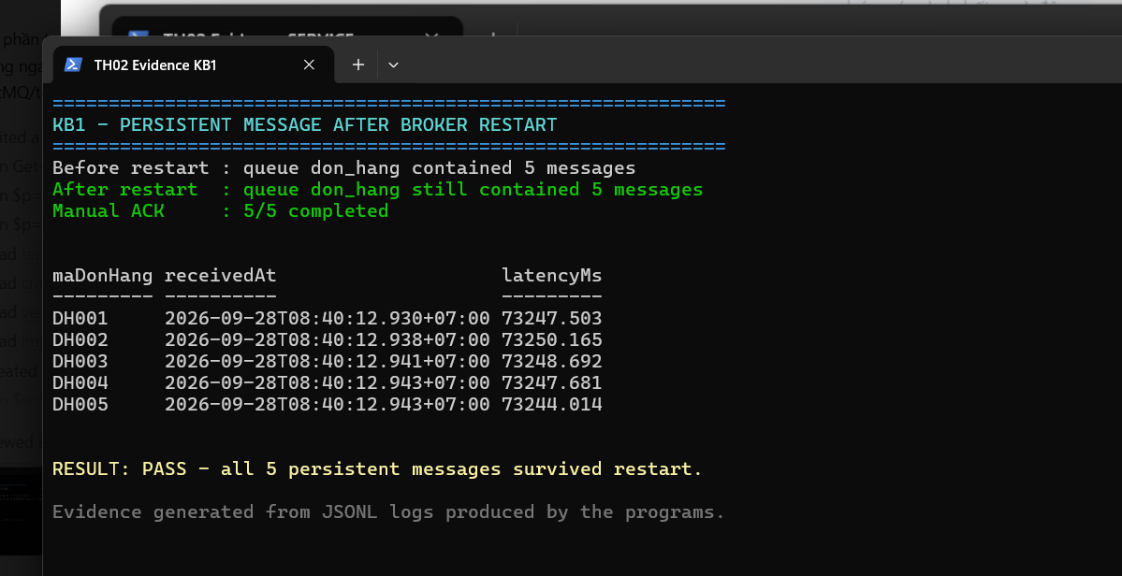
Hình 2 Năm thông điệp persistent được nhận đủ sau khi broker restart

3.3 KB2 Truyền tin nhất thời
Cách thực hiện: tạo lại queue với durable=False, gửi 5 thông điệp transient rồi restart RabbitMQ.
python -m rabbitmq.producer --mode transient --count 5
Kết quả: producer xác nhận đã gửi 5 thông điệp, nhưng sau restart queue cũ không tồn tại. Khi tạo lại queue, message_count bằng 0. Điều này phù hợp với tính nhất thời của queue và message transient.
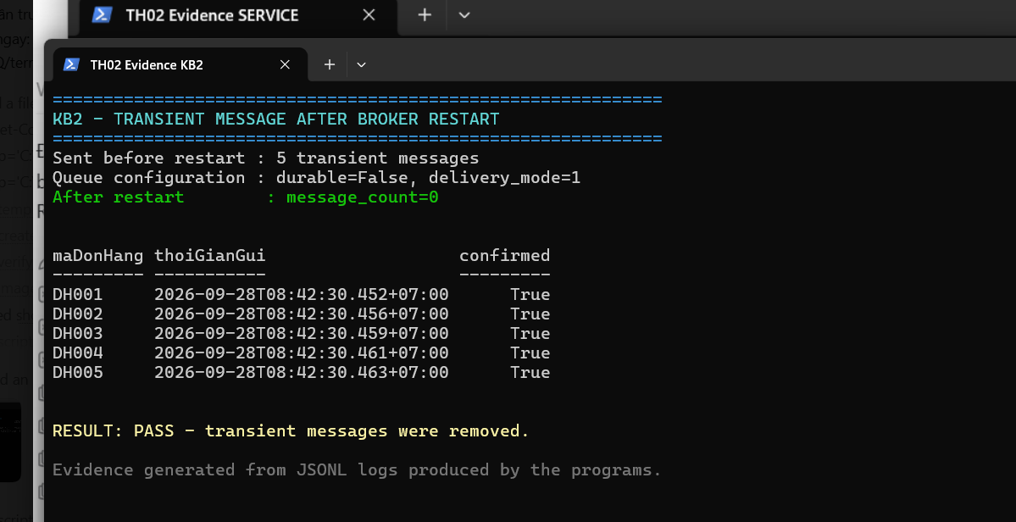
Hình 3 Thông điệp transient không còn sau khi RabbitMQ restart

3.4 KB3 Truyền tin không đồng bộ
Producer publish liên tục 20 thông điệp mà không chờ consumer xử lý từng đơn. Consumer xử lý tuần tự với thời gian ngẫu nhiên 1-3 giây mỗi đơn.
Đại lượng | Kết quả
Số thông điệp | 20
Thời gian producer publish | 0,127 giây
Thời gian consumer xử lý | 42,860 giây
Producer chờ phản hồi | Không
Nhận xét: thời gian publish nhỏ hơn rất nhiều thời gian xử lý toàn bộ queue, chứng minh producer và consumer hoạt động bất đồng bộ.
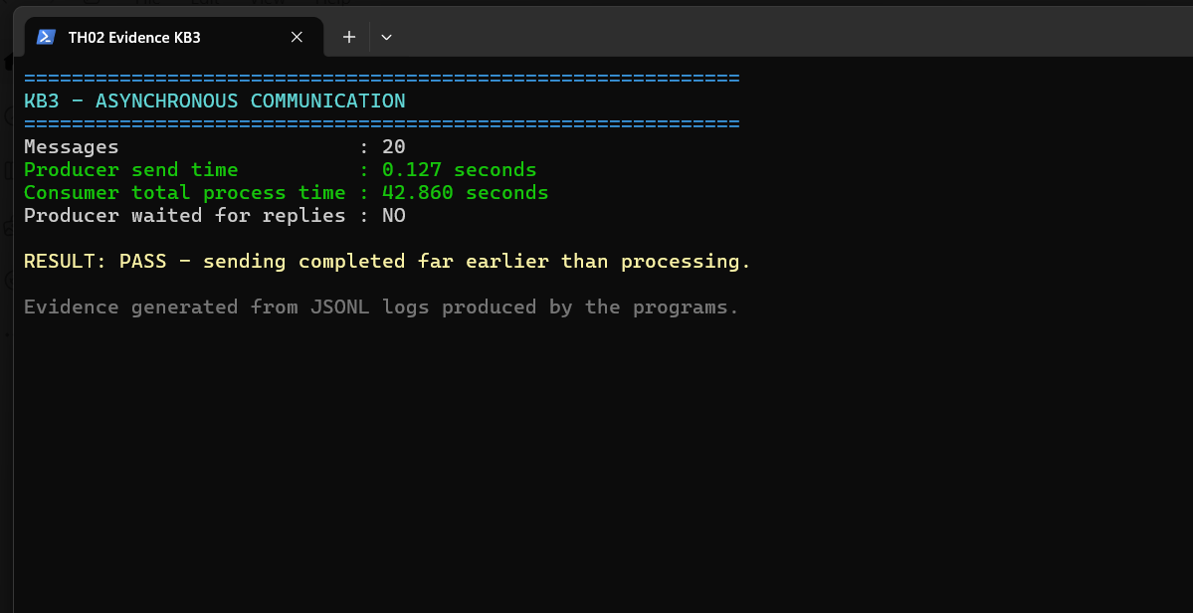
Hình 4 So sánh thời gian gửi và thời gian xử lý 20 thông điệp

3.5 KB4 Cân bằng tải giữa nhiều consumer
Ba consumer cùng lắng nghe queue don_hang. Producer gửi 15 thông điệp; mỗi consumer dùng manual ack và prefetch_count=1.
Consumer | Số đơn xử lý | Tỷ lệ
consumer-1 | 5 | 33,3%
consumer-2 | 5 | 33,3%
consumer-3 | 5 | 33,3%
Nhận xét: cả ba consumer xử lý đúng 5 đơn, tổng cộng 15 đơn. Kết quả thể hiện RabbitMQ phân phối tải đều trong lần chạy thử.
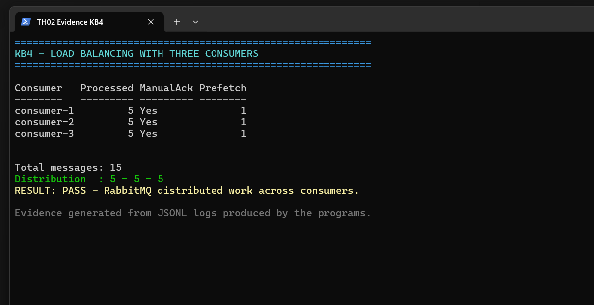
Hình 5 Kết quả phân phối 15 đơn giữa ba consumer

4 Truyền thông theo nhóm bằng UDP multicast

4.1 Thiết kế chương trình
Sender gửi gói JSON tới địa chỉ 224.1.1.1, cổng 5007. Mỗi gói chứa sequence, timestamp dạng ISO và thời gian epoch. Receiver join multicast group, ghi thời điểm nhận và tính độ trễ. Khi chạy nhiều receiver trên cùng máy, tất cả receiver bind cùng cổng 5007 và bật SO_REUSEADDR.

4.2 KB1 Nhiều tiến trình cùng nhận
Ba receiver được khởi động trước sender. Sender phát một lần cho mỗi sequence từ 0 đến 4.
Receiver | Số gói nhận | Sequence đầu | Sequence cuối
receiver-1 | 5 | 0 | 4
receiver-2 | 5 | 0 | 4
receiver-3 | 5 | 0 | 4
Kết quả: cả ba receiver nhận đủ 5/5 gói có nội dung giống nhau, trong khi sender chỉ phát mỗi sequence một lần.
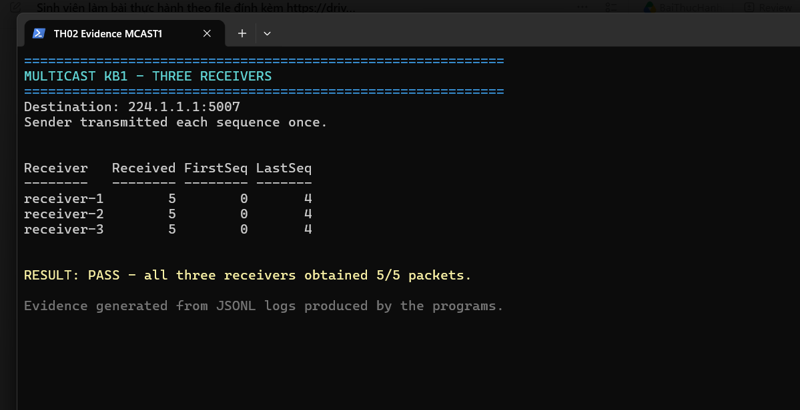
Hình 6 Ba receiver đều nhận đủ năm gói multicast

4.3 KB2 Receiver tham gia muộn
Sender được khởi động trước. Sau khoảng một giây, receiver mới tham gia multicast group.
Kết quả: receiver đầu tiên nhận seq=5, sau đó nhận seq=6 và seq=7. Các sequence 0-4 đã gửi trước khi receiver join không được phát lại.
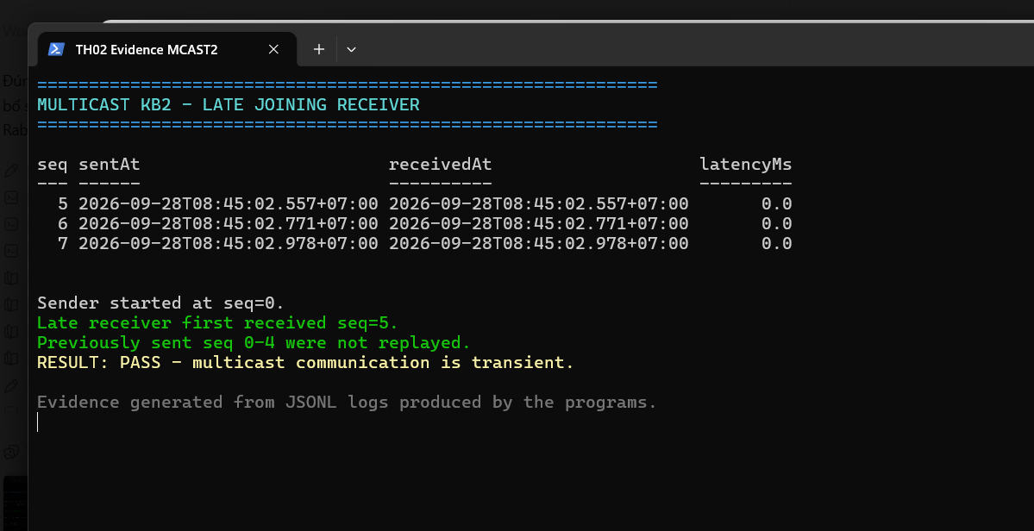
Hình 7 Receiver tham gia muộn bắt đầu nhận từ sequence 5

4.4 KB3 Quan sát lưu lượng bằng Wireshark
TShark được dùng để ghi đồng thời giao diện loopback, Wi-Fi và Ethernet vào tệp captures/multicast-kb3.pcapng trong lúc sender phát 5 bản tin. Do cùng một gói có thể xuất hiện trên nhiều giao diện trong tệp pcapng, điều kiện frame.interface_id == 1 chọn riêng giao diện Wi-Fi để tránh đếm trùng.
ip.dst == 224.1.1.1 && udp.dstport == 5007 && frame.interface_id == 1
Frame | Thời gian (s) | Nguồn | Đích | UDP đích
22 | 1,110717 | 172.16.9.226 | 224.1.1.1 | 5007
69 | 1,612063 | 172.16.9.226 | 224.1.1.1 | 5007
76 | 2,113411 | 172.16.9.226 | 224.1.1.1 | 5007
118 | 2,614761 | 172.16.9.226 | 224.1.1.1 | 5007
179 | 3,115761 | 172.16.9.226 | 224.1.1.1 | 5007
Kết quả: Wireshark hiển thị đúng 5 gói UDP trên giao diện Wi-Fi. Tất cả gói có nguồn 172.16.9.226, đích multicast 224.1.1.1 và cổng đích 5007; phần Data chứa JSON với các trường seq, sentAt và sentEpoch. Điều này xác nhận sender chỉ tạo một luồng gói multicast, không gửi riêng một bản sao cho từng receiver.
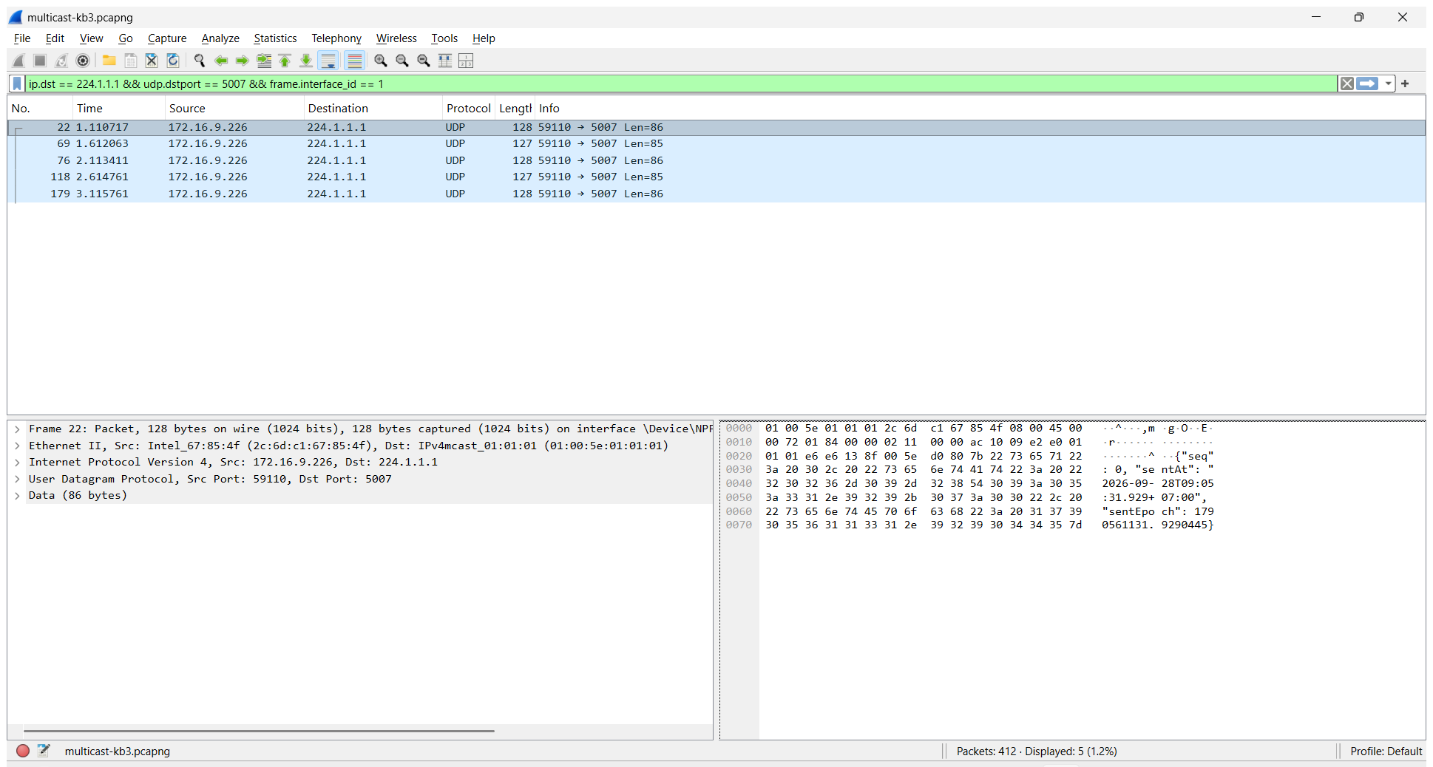
Hình 8 Wireshark lọc được đúng năm datagram UDP multicast trên giao diện Wi-Fi

5 Kết luận
Các kiểm thử cho thấy RabbitMQ lưu giữ được thông điệp persistent qua lần restart, trong khi thông điệp transient bị mất. Producer hoạt động bất đồng bộ và ba consumer chia tải đều. UDP multicast cho phép nhiều receiver nhận cùng một lần gửi nhưng không phát lại bản tin cũ cho thành viên tham gia muộn. Capture Wireshark xác nhận 5 lần gửi tạo đúng 5 datagram tới 224.1.1.1:5007 trên giao diện Wi-Fi. Log JSON Lines và tệp pcapng xác nhận toàn bộ kịch bản đều đạt yêu cầu.

